Благоприятная психологическая атмосфера

в коллективе-основа эффективного взаимодействия участников образовательного процесса
Практическое занятие с педагогами ДОУ
Разработал:
педагог-психолог
МДОУ «Детский сад№106»:
Новикова О.В.
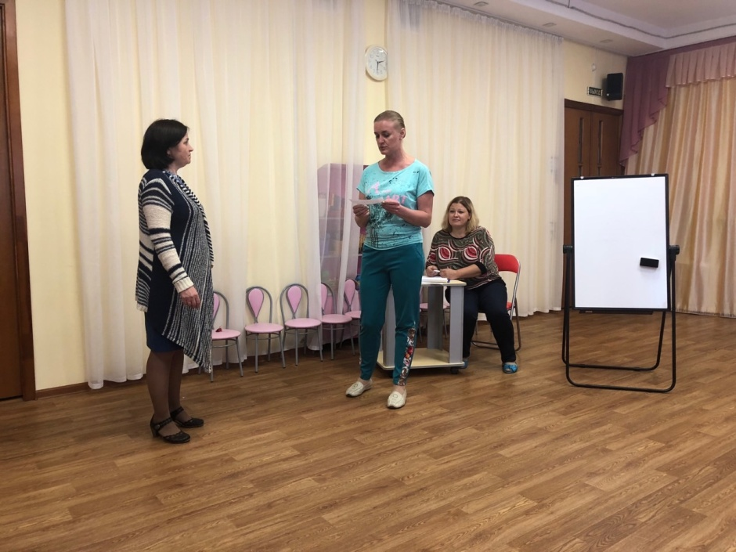
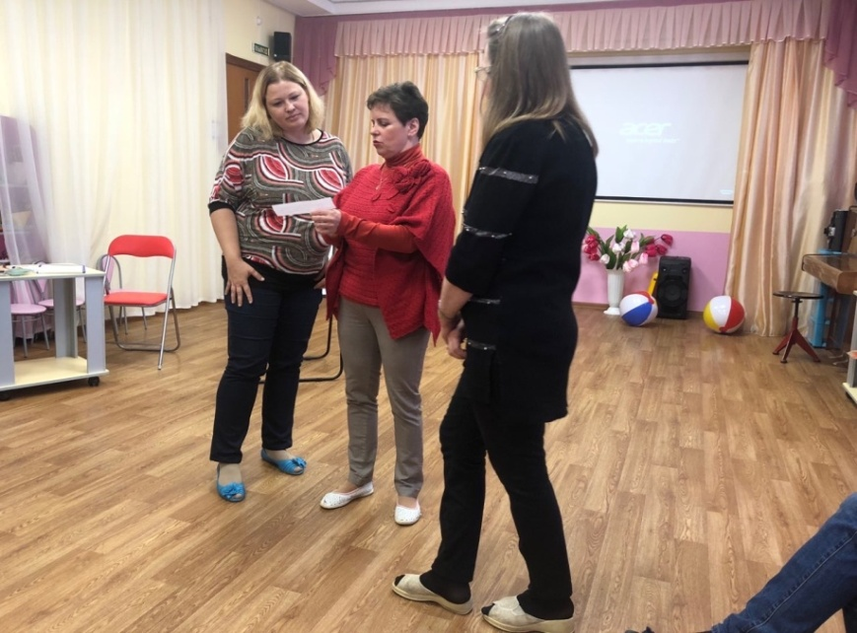
Цель: профилактика нарушений во взаимодействии между участниками образовательного процесса.
Материалы:

Ход проведения.
- Вступление. Добрый день, уважаемые коллеги!
Предлагаем Вам принять участие в практическом занятии на тему: «Благоприятная психологическая атмосфера в коллективе — основа эффективного взаимодействия участников образовательного процесса».
А как вы думаете, что является основой благоприятного климата в коллективе? Какие чувства мы должны испытывать, приходя на работу?
Наверно, все согласятся, что основа всему – это хорошее настроение!
Благоприятная психологическая атмосфера - это настроение коллектива, определяемое межличностными отношениями совместно работающих людей. И мы не случайно эпиграфом нашей встречи решили взять строки одного веселого стихотворения:
Никогда не забывайте,
Что Макаренко сказал:
«Я бы мрачных педагогов
Близко к детям не пускал!»
От печальных и унылых
На работе малый прок.
Не умеешь веселиться,
Значит, ты не педагог!
Давайте повысим немного свое настроение и поиграем.
Упражнение «Молчанка»
Цель: разминка, повышение настроения.
Участники группы стоят в шеренге, повернувшись лицом в одну сторону (возможно построение двух шеренг). Психолог встает около одного конца шеренги.
Инструкция: Нужно стремиться выполнять каждое задание как можно быстрее и в то же время как можно точнее.
Задание первое: нужно расположиться в шеренге так, чтобы здесь, около меня стоял самый высокий из нас, а на противоположном конце шеренги – тот, у кого самый не большой рост серди нас.
Задание второе: около меня должен стоять человек с самым большим уровнем усталости, а на противоположном конце шеренги – с самыми низким уровнем усталости.
Задание третье: постройтесь в шеренгу от самого занятого человека до самого не занятого.
Итог: Спасибо всем, что, не смотря на усталость и большую занятость, Вы нашли время прийти на нашу встречу.
Упражнение «Шкатулка»
Цель упражнения: способствовать осознанию собственной ценности и индивидуальности каждого участника.
После того как все участники закрыли глаза, психолог передает по кругу шкатулку со словами: «В этой шкатулке находится нечто уникальное, чудесное, прекрасное, неповторимое…». Каждый член группы по очереди получает шкатулку и открывает глаза, заглядывает в нее. (Содержимое шкатулки - зеркало)
Анализ упражнения:
Что вы ожидали увидеть в шкатулке?
Какие чувства у вас вызвало содержимое шкатулки?
Психолог: Итак, каждый из вас является ценностью для коллектива, каждый уникален и неповторим.
А сейчас немного теории.
Существует целый ряд факторов, определяющих психологический климат. На мольберте представлены варианты этих факторов. Давайте посмотрим, что к ним относится и почему.
Карточки: удовлетворенность работой, совместимость и сработанность, сплоченность, общение (коммуникация), стиль руководства, характер деятельности.
Психолог показывает по одной карточки и обсуждает с группой важность этого фактора. (На слайдах идет научное обоснование)
- Большое значение для формирования благоприятного климата имеет то, насколько работа является для человека интересной, разнообразной, творческой, соответствует ли она его профессиональному уровню, позволяет ли реализовать творческий потенциал, профессионально расти.
- Межличностные отношения, возникающие в результате общения людей в их группе, определяют психологическую совместимость. Под психологической совместимостью понимают способность к совместной деятельности. Людям, похожим друг на друга легче наладить взаимодействие. Сходство способствует появлению чувства безопасности и уверенности в себе, повышает самооценку. В основе психологической совместимости может лежать и различие характеристик по принципу взаимодополняемости. В таком случае говорят, что люди подходят друг другу «как ключ к замку». Условием и результатом совместимости является межличностная симпатия, привязанность участников взаимодействия друг к другу. Вынужденное общение с неприятным субъектом может стать источником отрицательных эмоций. Разграничивают явления совместимости и сработанности. Эффект совместимости чаще возникает в личных отношениях, а эффект сработанности обычно является результатом формальных, деловых отношений, связанных с деятельностью. Основа сработанности - успешность и результативность именно совместной деятельности, что предполагает согласованность в работе между ее участниками. Каждый член коллектива в соответствии со своими деловыми и личностными качествами, социальной ролью занимает определенное положение в системе групповых межличностных отношений.
- Сплоченность группы проявляется прежде всего в эмоциональной сфере. Вряд ли в сплоченной группе могут одновременно уживаться радость и горе, и когда кто-то плачет, никто не будет смеяться.
- В основе психологического климата в группе лежат индивидуальные особенности каждого участника, их взаимная коммуникабельность, оценки и мнения, реакции на слова и поступки окружающих, а также социальный опыт членов группы. Низкая коммуникативная компетентность сотрудников также ведет к коммуникативным барьерам, росту напряженности в межличностных отношениях, непониманию, недоверию, конфликтам. Умение ясно и точно излагать свою точку зрения, владение приемами конструктивной критики, навыками активного слушания и т.д. создают условия для удовлетворительной коммуникации в организации
- Демократический стиль развивает общительность и доверительность взаимоотношений, дружественность. При этом нет ощущения навязанности решений извне, «сверху». Участие членов коллектива в управлении, свойственное этому стилю руководства, способствует оптимизации ПК. Авторитарный стиль обычно порождает враждебность, покорность и заискивание, зависть и недоверие. Но если этот стиль приводит к успеху, который оправдывает его использование в глазах группы, он способствует благоприятному ПК, как, например, в спорте или в армии. Попустительский стиль имеет своим следствием низкую продуктивность и качество работы, неудовлетворенность совместной деятельностью и ведет к формированию неблагоприятного ПК. Попустительский стиль может быть приемлем лишь в некоторых творческих коллективах. Таким образом, руководитель может существенно повлиять на характер межличностных отношений в рабочем коллективе, на отношение к совместной деятельности, удовлетворенность условиями и результатами работы.
- Монотонность деятельности, ее высокая ответственность, наличие риска для здоровья и жизни сотрудника, стрессогенный характер, эмоциональная насыщенность и т.д. — все это факторы, которые косвенно могут негативно сказаться на ПК в рабочем коллективе.
Характеристика благоприятного психологического климата:
- оптимизм, радость общения, доверие, чувство защищенности, безопасности и комфорта, взаимная поддержка, теплота и внимание в отношениях, межличностные симпатии, открытость коммуникации, уверенность, бодрость, возможность свободно мыслить, творить, интеллектуально и профессионально расти, вносить вклад в развитие организации, совершать ошибки без страха наказания и т. д.
Неблагоприятную психологическую атмосферу характеризуют
- пессимизм, раздражительность, скука, высокая напряженность и конфликтность отношений в группе, неуверенность, боязнь ошибиться или произвести плохое впечатление, страх наказания, неприятие, непонимание, враждебность, подозрительность, недоверие друг к другу, нежелание вкладывать усилия в совместный продукт, в развитие коллектива и организации в целом, неудовлетворенность и т. д.
Мы провели тестирование и хотели бы вас познакомить с его результатами.
Оповещение о результатах поведенного тестирования.
В тестировании по методике оценки психологической атмосферы в коллективе, А. Ф. Фидлера, приняло участие 30 педагогов.
По итогам тестирования выявлены следующие результаты:
Оценили существующую психологическую атмосферу в коллективе как неблагоприятную 4 % респондентов;
Средней степени благоприятности психологическую атмосферу в коллективе отметили 62 % респондентов;
Высокую оценку степени благоприятности психологической атмосферы дали 37 % респондентов;
В число основных свойств, характеризующих психологическую атмосферу нашего коллектива входят: дружелюбие, согласие, удовлетворенность, продуктивность деятельности, теплота взаимоотношений, сотрудничество, взаимная поддержка, занимательность, успешность.
По результатам диагностики, мы получили положительные результаты. Давайте закрепим наш результат и поработаем в команде.
Упражнение «Цепочки»
Участники встают в круг, закрывают глаза и протягивают перед собой правую руку. Столкнувшись, руки сцепляются. Затем участники вытягивают левые руки и снова ищут себе партнера. Ведущий следит за тем, чтобы каждый держал руки двух людей. Участники открывают глаза. Они должны распутаться, не разжимая рук (разрешается только изменение положения кистей, чтобы не происходило вывихов рук). В результате либо образуется круг, либо несколько сцепленных колечек из людей, либо несколько независимых кругов или пар.
Анализ упражнения:
Чем вам понравилось данное упражнение?
Что вы почувствовали, выполняя это упражнение?
Какие трудности вызвало у вас это упражнение?
Вывод: Итак, любой коллектив – это огромный механизм, работа которого зависит от работы каждого человека. С помощью ряда упражнений, мы попытаемся понять как же налажена совместная работа в нашем коллективе.
Упражнение «Давайте построим…»
Цель упражнения: сплочение коллектива.
Ведущий выстраивает всех участников в круг, затем просит участников закрыть глаза и перестроиться в квадрат. Психолог спрашивает участников, все ли уверены, что находятся в квадрате, открывать глаза можно только после того, как все участники будут уверены. Затем по аналогии можно построить и другие фигуры
Анализ упражнения:
С какими трудностями вы столкнулись при выполнении данного упражнения? Что понравилось вам в упражнении?
«Дружественная ладошка» (рефлексия)
Педагогам нужно обвести ладошку тем цветом, который характеризует его настроение.

Нам хочется поблагодарить каждого из вас за активное участие и желание взаимодействовать. Мы отличная команда, дружная и сплоченная. Каждый из вас – это уникальная часть целого. Вместе мы сила! Спасибо за участие!

Занятие – тренинг «Понять, принять, признать»
Подготовила: Педагог-психолог Новикова О.В.

Цель: развитие у педагогов эмпатии и умений личностно-ориентированного взаимодействия с детьми.

- Организационный момент

Везде-ходы

Цель: отработать переключение внимания, активно и плодотворно "запустить " спонтанность и творческое мышление.
Добрый день, уважаемые педагоги! Мы очень рады вас приветствовать! Сегодня нам предстоит очень серьезное путешествие! Хотите ли вы отправиться снами в путь?
Далеко-далеко, за синим морем, за ромашковым полем, за черным болотом есть сказочный замок! В котором много-много лет, живет королева ЭМПАТИЯ! Эта КОРОЛЕВА всегда помогала людям.
Немедленно отправляемся в путь! (На экране появляется изображение кораблика, на море полный штиль).Как же мы поплывем, если нет ветра? (предлагают самим подуть на кораблик). Очень хорошая идея!

Ветер, ветер, ветерок!
Почему же ты умолк?
Вместе с нами будешь дуть,
Наш кораблик - отправь в путь!
(Все дуют на кораблик, размахивают руками).

Педагоги ходит по залу в довольно быстром темпе. Важно быть сосредоточенным на голосе сихолога, который время от времени даёт задание, меняющее смысл ходьбы и переносящий участников тренинга в самые неожиданные места. Каждый, услышав новую информацию, в кратчайший срок анализирует её и меняет свои действия в зависимости от условий игры. Пристройка к новым обстоятельствам происходит быстро и в индивидуальном порядке, БЕЗ РАЗГОВОРОВ И ОБСУЖДЕНИЯ!

- Идем через лес! Птицы щебечут, бабочки порхают, высокая трава на опушке... Крапива больно стегает по голым ногам... Комары заели!!! А всё потому, что попали в болото. Топко! Страшно! Противно!!! Сумерки сгущаются...

- Снежное поле, пронизывающий зимний ветер... И пули свистят над головой. Ещё и ещё! Где бы укрыться?! В окоп! Нет, это не окоп, это пруд с приятной, освежающей и очень чистой водой... Но очень холодной, градусов 8-10 от силы!!!

- Выбираемся на берег и попадаем в окружение пауков... Паутина липнет к лицу, цепляется в волосах... Ею наполнено пространство... Нет, показалось! Идём через цитрусовый сад. На деревьях зреют фрукты, сорвем один, внюхаемся... Вдохнем чудо- аромат упругой кожи, возьмём в рот освежающую дольку! Скулы свело от кислоты - ну и лимон!!! Вперёд через наполненный пузырьками лимонада искристый и пузырящийся сад!

- Возвращаемся в зал идем на свои места.

- Основная часть.
Вот и пришли мы к королеве ЭМПАТИИ. Как вы думаете, о чем мы будем с ней говорить?
Конечно, о наших воспитанниках и о личностно-ориентированном подходе в педагогике.

В федеральном государственном образовательном стандарте для успешной реализации Программы определены следующие психолого-педагогические условия (п. 3.2.1.):

1) уважение взрослых к человеческому достоинству детей, формирование и поддержка их положительной самооценки, уверенности в собственных возможностях и способностях;

2) использование в образовательной деятельности форм и методов работы с детьми, соответствующих их возрастным и индивидуальным особенностям (недопустимость, как искусственного ускорения, так и искусственного замедления развития детей);

3) построение образовательной деятельности на основе взаимодействия взрослых с детьми, ориентированного на интересы и возможности каждого ребенка и учитывающего социальную ситуацию его развития;

4) поддержка взрослыми положительного, доброжелательного отношения детей друг к другу и взаимодействия детей друг с другом в разных видах деятельности;

5) поддержка инициативы и самостоятельности детей в специфических для них видах деятельности;

6) возможность выбора детьми материалов, видов активности, участников совместной деятельности и общения;

7) защита детей от всех форм физического и психического насилия;

8) поддержка родителей (законных представителей) в воспитании детей, охране и укреплении их здоровья, вовлечение семей непосредственно в образовательную деятельность.

Реализовать эти условия помогает личностно-ориентированная модель общения педагога с детьми.

Основные принципы личностно-ориентированной педагогики — принятие ребенка таким, какой он есть, и вера в его способности.

В рамках личностно-ориентированной педагогики взрослый — не непререкаемый авторитет, а доброжелательный партнер и наставник. Взгляд на ребенка как полноправного участника совместной деятельности создает условия для его личностного роста, развития творческой активности, снижения эмоциональной напряженности и конфликтности.

Личностно-ориентированная педагогика предъявляет особые требования к личности воспитателя. Важнейшими среди них являются искренность, позитивное принятие другого человека, эмпатия, эмоциональность. Остановимся на каждом из них.

Искренность. Дети очень чувствительны к отношению взрослых, интуитивно угадывают недоброжелательность, равнодушие. Искренность воспитателя проявляется в том, что он присутствует в ситуации общения не формально, что его интересуют мысли и переживания ребенка, что он откликается на них правдиво и открыто.

- Психологическое упражнение «Уровень»

Цель: осознание необходимости контакта глаз при общении с ребенком, установка на равноправное общение.

Инструкция: в дошкольном детстве общение между взрослым и ребенком перестает быть ведущей деятельностью, но роль его все еще велика. Деловой мотив становится главным мотивом общения. Сейчас мы попробуем вспомнить обязательные условия и правила в общении с ребенком. Для этого нам необходимо разделиться на пары, встав друг напротив друга лицом к лицу. Один из пары садится на маленький стульчик, не поднимая головы, пытается понять эмоцию на лице человека напротив. Стоящий партнер без слов и жестов изображает эмоцию. Затем партнеры меняются местами.

Обсуждение: педагоги меняются мнениями, говорят о впечатлениях, степени комфортности, отвечают на вопрос, что видели, смогли ли угадать эмоцию. Делается совместный вывод о необходимости эмоционально-визуального контакта при общении с ребенком.

- Упражнение «Я радуюсь, когда…»

Позитивное принятие другого человека подразумевает положительное отношение к ребенку без каких-либо условий, например, «я люблю тебя только тогда, когда ты хорошо себя ведешь». Однако безусловное принятие ребенка относится к восприятию его личности в целом, но не исключает и порицания неправильного поведения. Другими словами, взрослый может выражать ему не только положительные, но и отрицательные чувства, но не имеет права оскорблять его.

Задание – замените негативные установки на позитивные.

Негативные установки | Чувства детей | Позитивные установки
"Не будешь слушаться, с тобой никто дружить не будет…". | Замкнутость, отчуждённость, угодливость, безынициативность, приверженность стереотипному поведению. | "Будь собой, у каждого в жизни будут друзья!".
"Горе ты моё!" | Чувство вины, низкая самооценка, враждебное отношение к окружающим, отчуждение, конфликты с родителями. | "Счастье ты моё, радость моя!"
"Вот дурашка,всё готов раздать…". | Низкая самооценка, жадность, накопительство, трудности в общении со сверстниками, эгоизм. | "Молодец, что делишься  с другими!".
"Не твоего ума дело!". | Низкая самооценка, задержки в психическом развитии, отсутствие своего мнения, робость, отчуждённость, конфликты с родителями. | "А ты как думаешь?".
"Ничего не умеешь делать, неумейка!". | Неуверенность в своих силах, низкая самооценка, страхи, задержки психического развития, безынициативность, низкая мотивация к достижению. | "Попробуй ещё, у тебя обязательно получится!".
"Всегда ты не вовремя подожди…". | Отчуждённость, скрытность, ощущение беззащитности, ненужности, повышенное психоэмоциональное напряжение. | "Давай, я тебе помогу!"
"Неряха, грязнуля!". | Чувство вины, страхи, рассеянность, невнимание к себе и своей внешности, неразборчивость в выборе друзей. | Как приятно на тебя смотреть, когда ты чист  и аккуратен!"
"Девчонки все они капризули!"  "Все мальчики забияки и драчуны!" | Нарушения в психосексуальном развитии, осложнения в межполовом общении, трудности в выборе друга противоположного пола. | "Все люди равны,но в то же время ни один не похож на другого".
"Уйди с глаз моих, встань в угол!" | Нарушения взаимоотношений с взрослыми, "уход" от них, скрытность, недоверие, озлобленность, агрессивность. | "Иди ко мне,давай во всём разберёмся вместе!"

Эмпатия — это способность принимать точку зрения другого человека, его чувства, переживания. Эмпатия требует умения слушать ребенка, наблюдать, понимать не только его слова, но и то, о чем он умалчивает или то, чего он даже не осознает.
В профессиональной деятельности педагога тоже происходят такие случаи, когда мы прекращаем проявлять эмпатию – мы не стремимся понять ребенка, мы думаем о себе, говорим о себе, жалеем себя. Что делать, чтобы такого не произошло?
Опоры проявления эмпатии:
Помнить, что:
• Взрослый - Я (я организую, управляю, координирую воспитательно-образовательную деятельность, я несу ответственность за жизнь, здоровье, развитие детей; я не перекладываю ответственность ни на кого другого – ни на других взрослых, ни на детей)
• Каждый ребенок – индивидуальность, каждый ребенок особенный. Он отличается от других детей (особенностями высшей нервной деятельности (темперамент), индивидуальной направленностью в деятельности, особенностями физического, эмоционального, интеллектуального развития, особенностями развивающей и социокультурной среды, характерологическими особенностями и т.п.).
Если вы будете в трудных и непонятных ситуациях вспоминать эти опоры, вы сможете возвращаться на дорогу эмпатии и сохранять свою педагогическую компетенцию. Чего я вам всем желаю.В ходе эмпатического общения взрослый выслушивает ребенка, говорит о своем понимании его, разделяет с ним радость, помогает облегчить огорчение.

- Упражнение "Я тебя понимаю"

Цель: формирование умения давать обратную связь; выработка навыков прочтения состояния другого по невербальным проявлениям.

Каждый член группы выбирает себе партнера и затем в течение 3-4 мин. в устной форме описывает его состояние, настроение, чувства, желания в данный момент. Тот, чье состояние описывает партнер, должен или подтвердить правильность предположений, или опровергнуть их. Работа может происходить как в парах, так и в общем круге.

- «Сделаем по кругу подарок друг другу»

Цель: развитие чувствования друг друга, понимания настроения другого, развитие эмпатии.

Ведущий дает задание каждому сделать своему соседу справа подарок, но не какой-то конкретный подарок, а выдуманный: "Что вы хотели бы подарить именно этому человеку? Подарите тот подарок, который, по вашему мнению, сейчас ему особенно нужен".

Эмоциональность — качество, особенно необходимое в общении с детьми. Теплота, отзывчивость, живая мимика, выразительная речь взрослого вызывают расположение к нему детей, рождают отклик, приподнятое настроение, способствуют установлению в группе благополучного климата. В общении с таким педагогом ребенок приобретает собственный эмоциональный опыт.

- Произнося фразу «Маша умеет танцевать»

- удивите;
- огорчите;
- иронизируйте;
- восхитите;
- разгневайте;

Личностно-ориентированное взаимодействие способствует тому, что ребенок учится:

- уважать себя и других. К ним самим относятся с уважением, а отношение ребенка к себе и другим отражает характер отношения к нему окружающих взрослых;

- чувствовать себя уверенно, не бояться ошибок. Когда взрослые предоставляют ему самостоятельность, оказывают поддержку, вселяют веру в свои силы, он не пасует перед трудностями, настойчиво ищет пути их преодоления;

- быть искренним. Если взрослые поддерживают индивидуальность ребенка, принимают его таким, каков он есть, избегают неоправданных ограничений и наказаний, он не боится быть самим собой, признавать свои ошибки. Взаимное доверие между взрослыми и детьми способствует истинному принятию ими моральных норм, предотвращает формирование двуличия;

- брать на себя ответственность за свои решения и поступки. Взрослый везде, где возможно, предоставляет ребенку право выбора того или действия. Признание за ним права иметь свое мнение, выбирать занятия по душе, партнеров по игре способствует формированию личностной зрелости ребенка и как следствие — формированию чувства ответственности за свои выбор;

- думать самостоятельно, так как взрослый не навязывает ребенку своего решения, а помогает сделать это самому. Уважение его точки зрения способствует самостоятельности мышления;

- адекватно выражать свои чувства. Эти чувства не отвергаются, а принимаются взрослым, который стремится разделить или облегчить их.

Помогая ребенку осознать свои переживания, выразить их словами, взрослый способствует формированию у него умения проявлять чувства социально приемлемым способом;

- понимать других и сочувствовать им. Ребенок получает этот опыт из общения со взрослым и переносит его на других людей. Задачей воспитателя является оказание каждому ребенку помощи в раскрытии его внутреннего мира, предоставление ему дополнительной силы в поисках новых открытий и смыслов, в построении собственной личности. Такие взаимоотношения требуют от взрослого больших внутренних усилий, а подчас и перестройки своих взглядов на процесс воспитания и свою роль в нем.

Заключительная часть «Рефлексия».

Цель: наладить обратную связь, рефлексия впечатлений участников.

Пусть каждый участник закончит фразу: "Когда я буду вспоминать о сегодняшнем дне, то вспомню в первую очередь..." Для этого упражнения тоже можно взяться за руки.

